Муниципальное бюджетное учреждение дополнительного образования
«Детская школа искусств № 4», г. Нижний Новгород

Методическая разработка
«Первые шаги к двухголосному пению в младших классах хорового отделения»

Выполнила:
Шульга Лидия Алексеевна,
преподаватель теоретических дисциплин

Содержание

Введение……………………………………………………………………3
Предварительный этап работы над двухголосием……………………...5-9
Использование канона на уроках сольфеджио.
Канонические игры………………….……………………………………10-17
Заключение …………………………………………………………………18
Список литературы…………………………………………………………19

Введение

Хоровое отделение является неотъемлемой частью творческой жизни детской музыкальной школы. Хоровые коллективы знакомят слушателя с богатой хоровой культурой, раскрывают смысл произведений самых разных жанров и стилей. Учащиеся в свою очередь знакомятся с огромным количеством разнообразных сочинений, раскрывают свои актерские способности и умение работать в большом коллективе. Исполнительский художественный процесс в хоре тесно связан с музыкальным слухом, с определенной слуховой настройкой. Уровень хоровой культуры в значительной степени зависит от владения коллективом многоголосием не только на занятиях хора, но и на уроках сольфеджио. Именно многоголосие является результатом качественного развития гармонического слуха, поэтому научить детей петь на несколько голосов – дело сложное, требующее огромного терпения и времени.
К многоголосию следует готовить обучающихся, начиная с первых шагов обучения. Данная работа подразумевает собой длительный процесс и рассчитана на систематичность и последовательность слуховых умений и навыков. В своей педагогической деятельности я использую знаменитую методику Георгия Александровича Струве «Хоровое сольфеджио»
Цель данной методики – воспитание высокой слуховой активности, совершенствование и выравнивание профессиональных качеств музыкального слуха
Задача хорового сольфеджио – это подготовка слуха к исполнению хоровой концертной программы разных жанров и стилей, координация слуха и исполнения. Во время пения упражнений на хоровом сольфеджио происходит настройка слуха, а вместе с тем голоса, внимания, направленное на исполнение музыки определенного стиля.
Однако, учащиеся 1-2 классов на уроках часто во время пения стремятся петь исключительно громко и не слушают соседа. Поэтому не менее важной методикой, кроме «Хорового сольфеджио», является работа над каноном, которая поможет учащимся научиться слушать друг друга.
Основываясь на собственном опыте пения канонов на сольфеджио и хоре, я решила применить его на уроках сольфеджио. При первом прослушивании канона кажется, что его исполнение кажется доступным, достаточно выучить основную тему и распевать ее на несколько голосов. Неслучайно работу над многоголосным пением начинают именно с канонов. Но качественно и по-настоящему грамотно исполнить канон на самом деле оказывается очень непростой задачей.
В данной работе освещены этапы работы над двухголосием, а также те виды канонов, которые я использую в своей практике.

Предварительный этап работы над двухголосием.

Гармонический слух – это умение, прежде всего, слышать вертикаль, важно научить ребенка мыслить «вертикально». Для этого звукоряд от I – VII ступени, по аналогии с болгарской лествицей, мы расположили вертикально. Ученик наглядно видит, что I ступень ниже, чем III, а V – выше, чем IV.

I
VII
VI
V
IV
III
II
I
VII
VI

Пример № 1

На 1 этапе работы, учащиеся должны усвоить интонацию каждой ступени, и, прежде, чем начать осваивать певческий материал, характерно пропевание ступеней в разном порядке.

I –VII – I – III – I – II – V – I

I - III- II- VII -I- V- II- IV- I

Пример № 2

К концу 1 класса, можно вводить 2-голосные упражнения.

I - II - I I - II - III
I - VII - I I - I - I

Пример № 3

Возможна и смена ролями: педагог поет основную мелодию, дети – нижний голос.
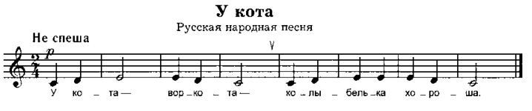
Когда дети уже уверенно поют попевки, их можно пропевать со словами. В качестве закрепления работы над одноголосием полезен певческий материал из сборника для 1-2 классов Н. Баевой и Т.Зебряк «У кота - воркота колыбелька хороша» - в объеме 3-х ступеней
Пример № 4

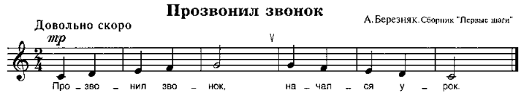
«Прозвонил звонок» - в объеме 5-ти ступеней
Пример № 5

Двухголосное исполнение требует тщательной предварительной подготовки в виде всевозможных упражнений. Прежде всего, необходимо научить детей чисто, стройно петь в один голос добиться слитного звучания голосов. Только чистый унисон даёт стройное звучание. Это фундамент, на котором строится не только двухголосное пение, но и многоголосное хоровое пение.
Научить детей петь без сопровождения важная задача преподавателя теоретических дисциплин, так как пение a capella действенным средством для развития и совершенствования слуха детей.
Необходимо развивать у детей музыкальную восприимчивость, то есть умение слушать и слышать, сознательно воспринимать песенный материал. Учащиеся должны научиться разбираться в характере мелодии песни, в строении музыкальных фраз, находить повторения, отмечать изменения в мелодическом и ритмическом рисунке музыкальных фраз, находить различия в их окончаниях.
Этапы работы над чистым интонированием традиционны:
- Определённый порядок ступеней:
I – III; III – II – I; I – VII – I – II – I; V – III; V – I; V – VI – VII – I;
- Тоническое трезвучие, далее — опевание устойчивых ступеней
- Пение мажорного трезвучия. К звучанию трезвучия можно подойти следующим образом: пропеть звукоряд из пяти нот (пентахорд). Затем в данном звукоряде выделить звуки, входящие в трезвучие. Именно на первом этапе работы над двухголосием возможно только освоение мажорного звукоряда и мажорного трезвучия. Освоение минора должно быть отнесено на более позднее время.
- Во конце 1 класса – начале 2-го важно научить детей слышать и петь
интервалы: большую терцию и чистую квинту, затем чистую кварту. Проиграв на инструменте большую терцию в одновременном звучании: спросить детей сколько звуков они слышат. Получив от некоторых детей правильный ответ («два звука»), предложить им пропеть сначала верхний звук, потом нижний, затем повторить интервал группой.
Для развития двухголосия можно использовать гармонические ступеневые партитуры, где осваиваются разные созвучия. Важно научить детей слышать интервалы в хоровом звучании. Дети должны ощутить именно хоровое звучание квинты, секунды, октавы и т.д.

I - II - I – III - I I - IV - III - II - I
I - VII - I – Vн - I I - VI - VII - I - I
Пример № 6

В начале пропевается «горизонталь», затем – «вертикаль», а далее, разделив группу на партии поем партитуру в гармоническом виде.
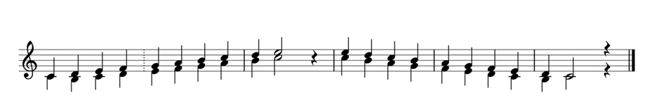
На примере гаммы До – мажор полезным является пение данной гаммы в терцию. пение является Пение гаммы в терцию
Пример № 7

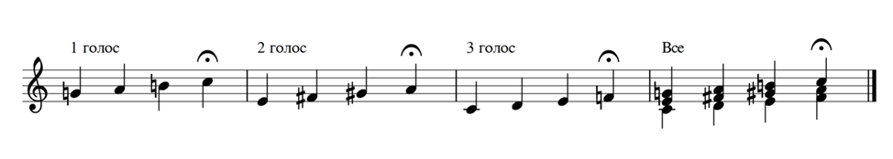
Пение тетрахордов в двух – трехголосном звучании, включая мажорные трезвучия.
Пример № 8

Данные упражнения очень эффективны. Уделяя 5-10 минут на занятиях этим упражнениям, времени на выстраивание аккордов и интервалов в разучиваемых произведениях уходит гораздо меньше, так как дети уже сами слышат гармонию и понимают, как пропеть тот или иной отрывок произведения в терцию, в секунду, как чисто интонировать диссонансы, не «переезжая» на другую партию.
Самое важное, при разучивании произведения запоминать только свою мелодическую линию. Младшим учащимся важно слышать гармонию и уметь подстроить свой голос. Всего этого можно достигнуть, занимаясь по данной системе.

Использование канона на уроках сольфеджио. Канонические игры.

Пение канона всегда вызывает интерес детей. Почему это происходит? В чём секрет? А секрет заключается в том, что разучив всего одну мелодию в унисон, можно спеть её на два, три, четыре голоса и услышать красоту многоголосного произведения. Из всех видов многоголосия каноны является самым доступным и привлекательным упражнением для пения на уроках сольфеджио.
Канон в переводе с греческого языка означает «правило, порядок». Каноны возникли в музыкальной культуре Западной Европы в XVI-XVII веках и впоследствии стали очень популярными. Все участники канона пели одну и ту же мелодию с одним и тем же текстом, вступая поочередно. Тот, кто начинал петь первым заканчивал первым.
К исполнению канонов можно подойти креативно, превращая в игру, ведь каноны можно не только петь, но и говорить, прохлопывать, использовать шумовой оркестр!
Необычные формы работы над каноном встречаются в сборниках Елены Михайловны Попляновой «Игровые каноны на уроках музыки» и «Уроки господина Канона». Она предлагает использовать разнообразные виды канонов: речевой канон, «прыжковый» канон, мимический канон, канон жестов, тембровый канон, мелодико-ритмический канон, и традиционный мелодический канон.
Начинать работу над канонами лучше всего тогда, когда у маленьких певцов уже достаточно развит мелодический слух, когда они уже начали петь a capella, когда достаточно развит гармонический слух.
Полезным является включение канона при изучении каждой новой гаммы:
- Учащиеся поют гамму, преподаватель играет на фортепиано или поёт второй голос канона через 1 или 2 такта
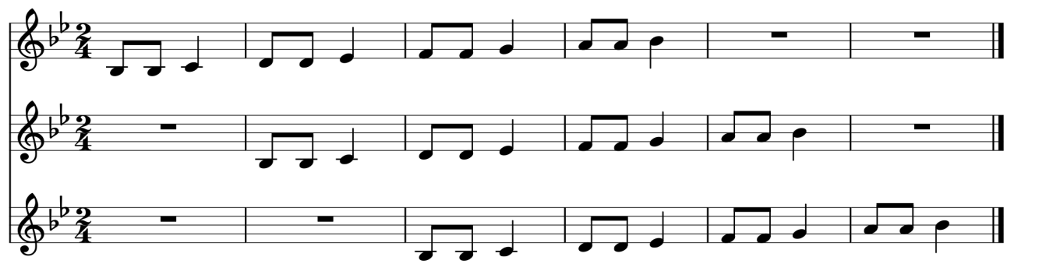
- Дети разбиваются на 2-3 группы и сами поют гамму каноном.
Пример № 9

Для того, чтобы заинтересовать детей, в своей практике я использую возможные виды канонов: как традиционные, так и самые необычные, которые помогут учащимся раскрыть свой артистический талант и проявить коллективную наблюдательность

Перейдем к видам канонов:

Канон жестов и мимический канон.

Первым игровыми каноном является канон жестов. Это последовательность каких-либо жестов или движений, исполняемых в определенном темпе и метре. Это вид канона активизирует внимание, способствует координации движении:
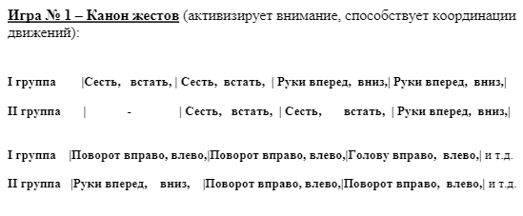
Пример № 10
Работа над артикуляционным аппаратом не менее важна на уроках сольфеджио, ведь дети поют с расслабленной, низко опущенной челюстью, язык и губы пассивны - все это ведет к понижению звука. Для снятия зажатости артикуляционного аппарата помогает мимический канон. В таком каноне основополагающим звеном становится последовательность определенных движений мышц лица. К мимике можно добавить звуки -возгласы, покачивания головой, минимум жестов.
Так в 1 классе данный вид канонов можно использовать как веселые сюрпризы в конце урока.
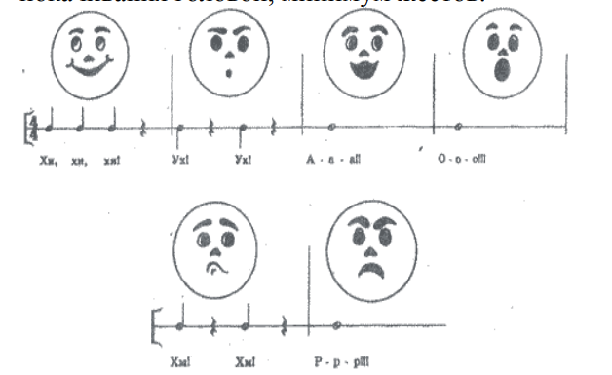

Пример № 11

Ритмический канон
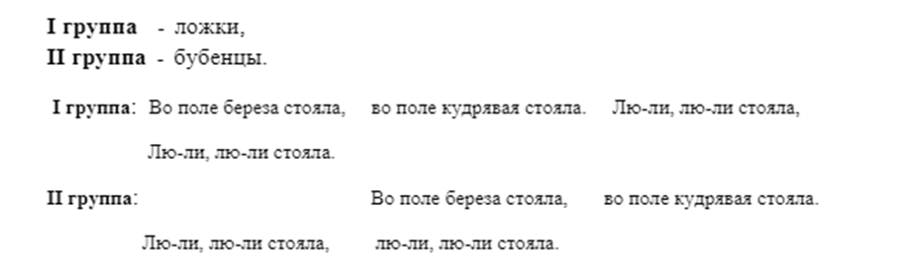
Этот тип канона активизирует внимание и развивает тембровый слух. Освоению ритмического канона поможет шумовой оркестр.
Пример № 12
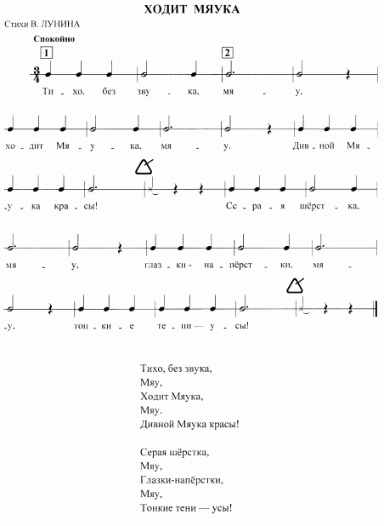

Пример № 13
Мелодический канон.
В данном виде канона дети запоминают мелодию и текст, и исполняется как одноголосная песенка. Первыми канонами станут примеры из «Игровых канонов»:

Пример № 14
Продолжением этой песенки может стать игра в «Кошки-мышки». Дети берутся за руки, водят хоровод вокруг «кота» и поют. После слов «разобьет хоровод» все бегут на свои места, а кот старается поймать «зазевавшуюся мышку», поймал – котом будет «пойманная мышка», а не успел – снова води.
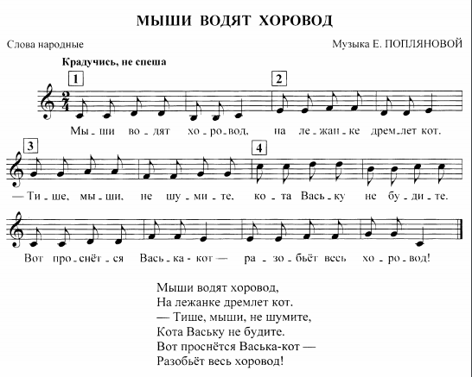
Особое внимание я уделяю мелодическим канонам из сборника Натальи Давидовны Баевой и Татьяны Александровны Зебряк. К концу года в объеме интервалов кварты и квинты дети смогут продемонстрировать первоначальные навыки пения канона.

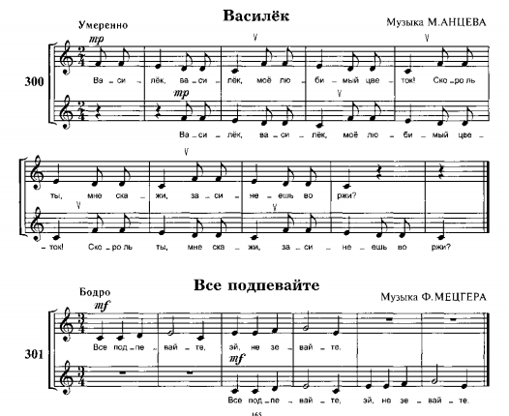
Пример № 15
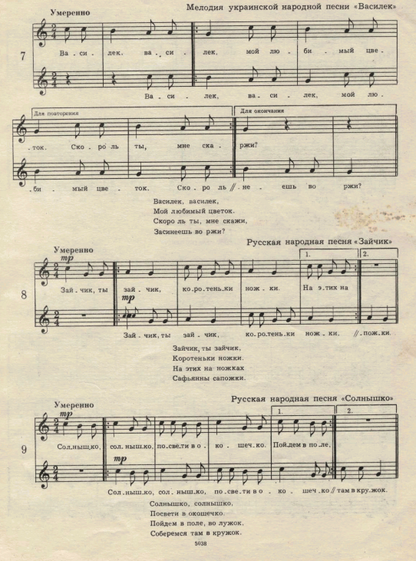
Замечательные примеры несложных мелодических канонов мы можем встретить в сборнике «Сольфеджио. Двухголосие» авторов Калмыкова Бориса Васильевича и Фридкина Григория Абрамовича.

Пример № 15
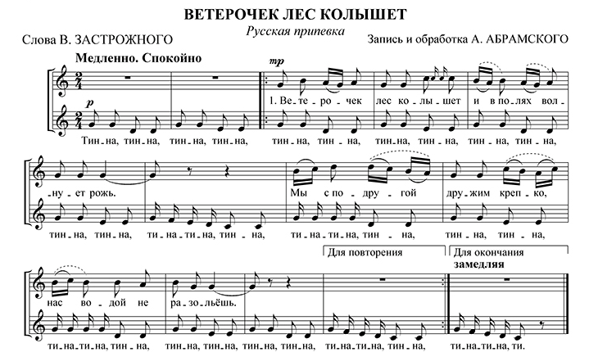
Хорошим пособием для работы над канонами являются «Каноны» петербургского композитора Юрия Антоновича Литовко. Сборник включает в себя русские народные песни-каноны, обработки русских народных песен a capella, авторские произведения и каноны других авторов.

Пример № 16

Одним из лучших пособий для работы с каноном являются «Каноны» Валентина Павловича Середы. Данное учебное пособие рассчитано на долгие годы обучения, а именно от детских музыкальных школ до музыкальных училищ, колледжей и ВУЗов. Сборник включает в себя 2 раздела: 1 предназначен для детского музицирования, 2 раздел - для студентов.
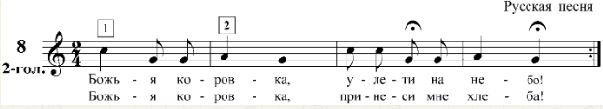
Детские каноны построены на игре – диалоге педагога и детей по принципу эхо, диапазон 3-5 ступеней, в форме периода повторного строения легко запоминаются младшими учащимися.
Пример № 17
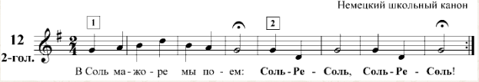
Пример № 18
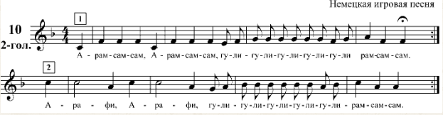
Пример № 19

Заключение

В завершение своей работы я хочу подчеркнуть обязательное развитие гармонического слуха учащихся, их музыкальных способностей, овладение вокально-хоровыми навыками, формирование музыкальной культуры личности как неотъемлемой части духовной культуры.
Основным условием успешного развития гармонического слухового восприятия является систематичность и последовательность работы, постепенное усложнение от простого к сложному, а именно включать те произведения, где мелодии имеют небольшой диапазон в пределах кварты-квинты, плавную мелодическую линию (без широких скачков) и не содержат сложных ритмических фигур.
Не забывать о всевозможных игровых формах работы над двухголосием – это музицирование на доступных разнообразных инструментах, создание из них небольших ансамблей, оркестров – не только заинтересовывает детей, является для них источником радости и удовольствия, но и служит прекрасной базой для развития многоголосного слуха ребят, чувства ансамбля.
Кроме того, двухголосное пение, в целом, поможет воспитать коллективную детскую культуру и чувство хорошего музыкального вкуса. Именно благодаря пению канонов дети знакомятся с истоками русской музыки – народной песней.
Певческий материал сборников канонов, который я использую на своих уроках, направлен именно на развитие певческой культуры, развитие музыкального вкуса и формирование устойчивого интереса, прежде всего, к музыкальной культуре своей страны. Скороговорки, русские народные потешки, поэтические строки, мелодии классической музыки, применяемые в канонах, развивают в детях бережное отношение и любовь к русскому языку, русским традициям.

Список литературы:

- Максимова И. Н. «Использование канонов для развития музыкальной культуры учащихся и формирование устойчивого интереса к музыке», г. Владимир, 2014
- Поплянова Е. М. «Игровые каноны на уроках музыки». – М.:, «Владос», 2002
- Середа В.П. Каноны. Учебное пособие по сольфеджио для ДМШ и музыкальных училищ. – М.: «Престо», 1997
- Соколова О.П. «Двухголосное пение в младшем хоре. – М.: Музыка, 1987.
- Струве Г.А. «Хоровое сольфеджио». – М.: Советский композитор, 1988.

